Análisis Renca Esc. Lo Velásquez
MONITOREO WES
Esc. Lo Velásquez
Rango: 01-04-26 - 30-04-26
Generado: 05-05-26 15:37

RESUMEN EJECUTIVO
Consumo total: 148,5 m³.
Promedio diario: 5 m³.
Número de días del periodo del reporte: 30.
Día pico: 03-04-26 (18,8 m³).
Número de alertas de consumo nocturno: 1.

CONSUMO
En la gráfica se representan 30 días. El periodo incluye todos los días de la semana.
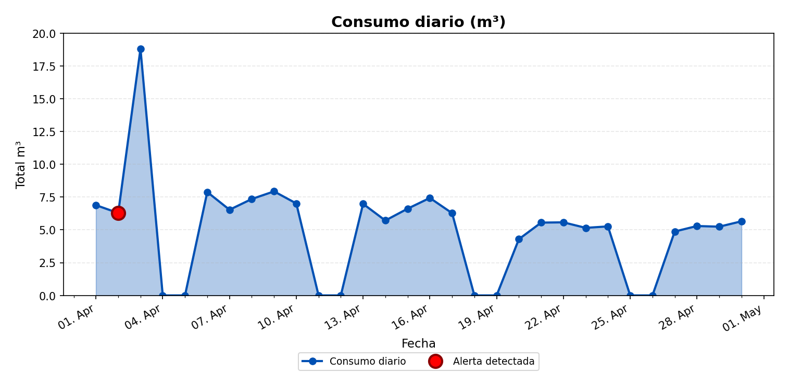
El mayor consumo se registró el viernes 03-04-26 con 18,8 m³. Este día corresponde a un día laboral, lo que típicamente se asocia con alta actividad hídrica. El análisis horario detallado de este día permite identificar los períodos de mayor demanda y los patrones de consumo específicos.

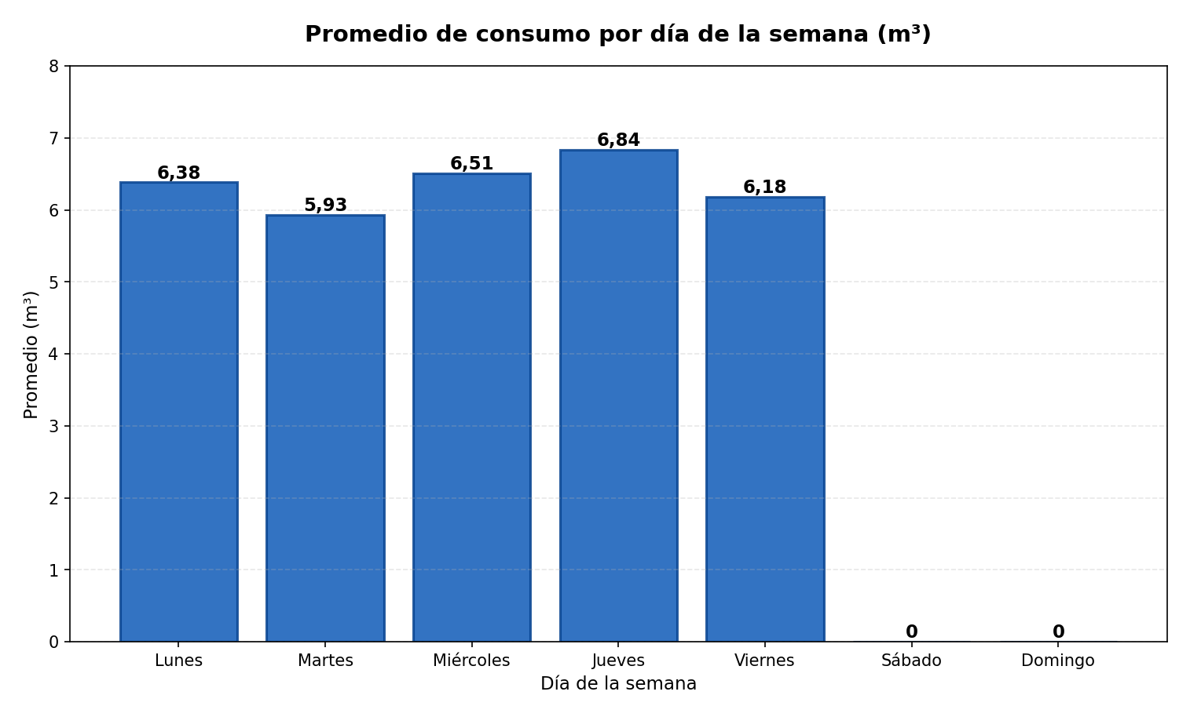
Esta gráfica muestra el promedio de consumo por día de la semana (lunes a domingo), calculado exclusivamente con semanas completas del período analizado. Para su elaboración, se identificaron 3 semana(s) completa(s) (desde el lunes 6 de abril de 2026 hasta el domingo 26 de abril de 2026), excluyendo aquellas semanas que no contenían todos los días de lunes a domingo. Los valores mostrados representan el promedio de consumo para cada día de la semana considerando únicamente estas semanas completas.

ANÁLISIS DETALLADO POR HORA DE LOS DÍAS EXTREMOS:
DÍA CON MAYOR CONSUMO:
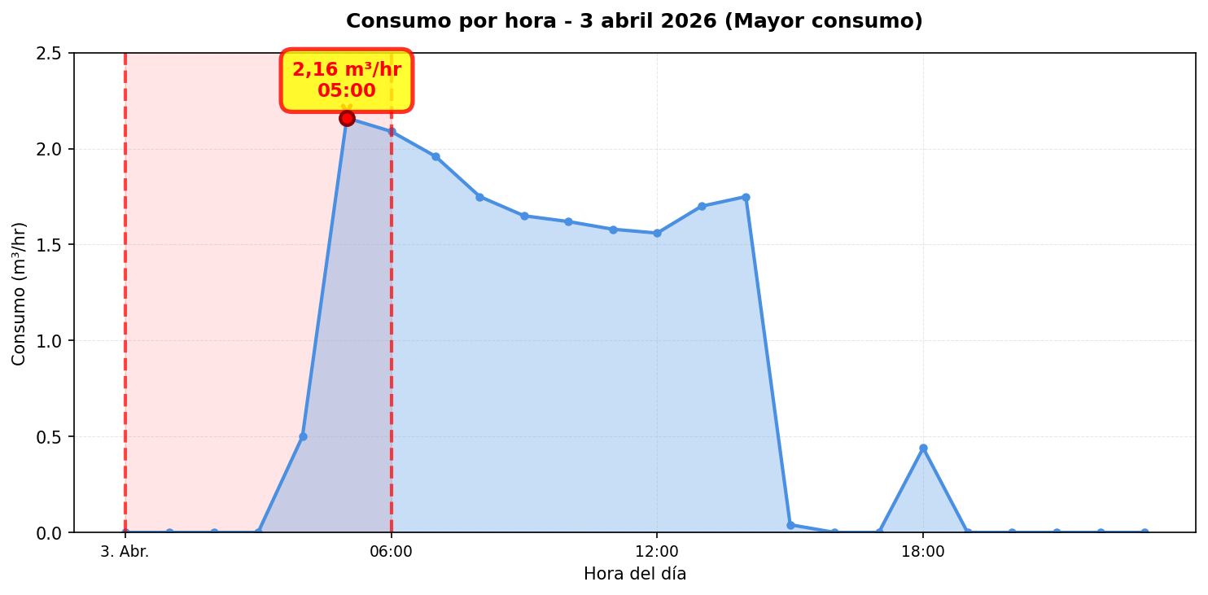

DÍA CON MENOR CONSUMO:
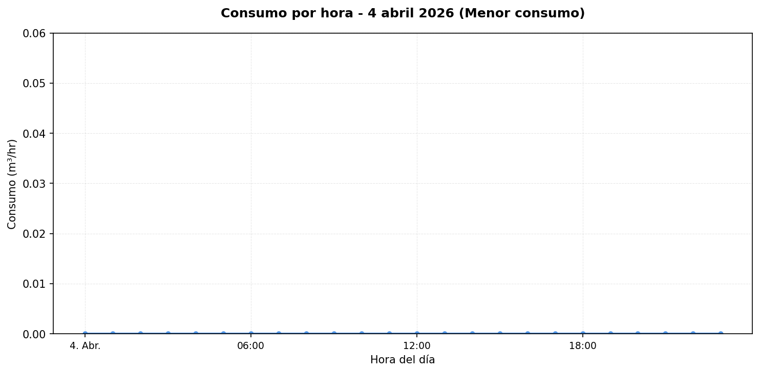

Se detectaron alzas significativas de consumo en los siguientes días: • 03-04-26: Aumento del 199,4% (de 6,3 m³ a 18,8 m³). • 21-04-26: Aumento del 29,4% (de 4,3 m³ a 5,5 m³). El día pico (03-04-26) registró un consumo de 18,8 m³, lo que representa un 279,7% por encima del promedio diario (5 m³).

MÉTRICAS CLAVE
Total (m³) | 148,5
Promedio diario (m³) | 5
Promedio mensual (m³) | 148,5
Máximo diario | 18,8 m³ (03-04-26)
Mínimo diario | 0 m³ (04-04-26)

MÉTRICAS DE CONSUMO NOCTURNO
Número de días con consumo nocturno (00:00–06:59, hora Chile) | 22
Número de días sin consumo nocturno (con serie horaria ese día) | 8
Consumo nocturno (m³) | 34,6
Consumo diurno efectivo (m³) | 113,9

DISTRIBUCIÓN DE CONSUMO: NOCTURNO VS DIURNO EFECTIVO:
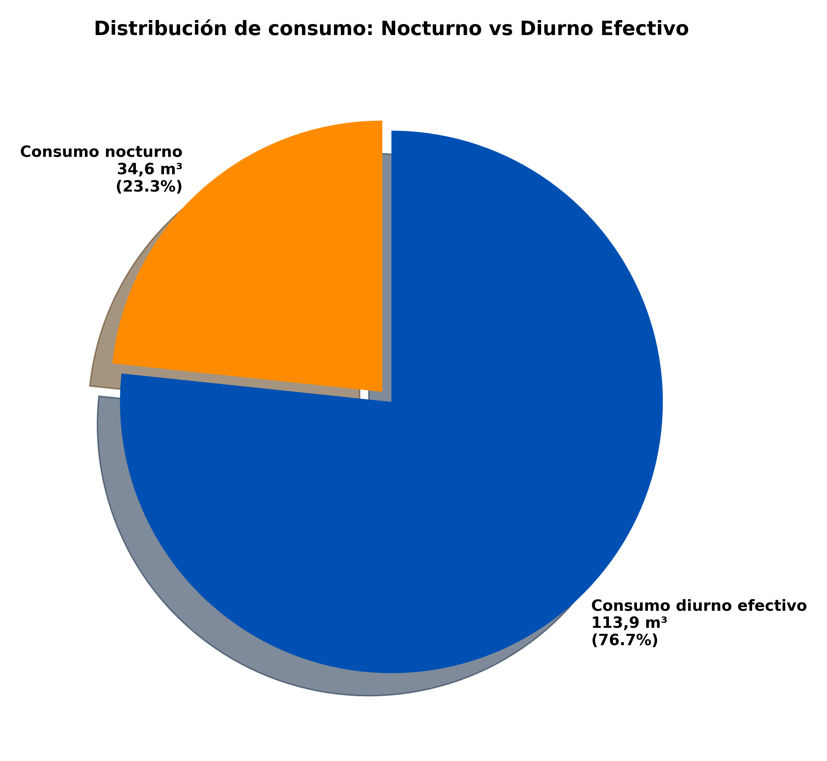
La gráfica de torta presentada muestra la distribución del consumo de agua entre el consumo nocturno y el consumo diurno efectivo. El consumo nocturno se calcula sumando todos los valores de consumo registrados entre las 00:00 y las 06:00 horas de todos los días del periodo analizado. El consumo diurno efectivo se calcula sumando todos los valores de consumo registrados entre las 06:00 y las 23:00 horas de todos los días del periodo analizado. Los porcentajes y valores mostrados en cada segmento de la gráfica representan la proporción y el volumen total (en m³) de cada tipo de consumo respecto al consumo total del periodo.
Los eventos de consumo nocturno provienen del punto Esc. Lo Velásquez y se utilizan para estimar el promedio diario de consumo nocturno y su proyección.
Según el algoritmo implementado en el sistema WES de monitoreo en terreno, los valores presentados son los siguientes:
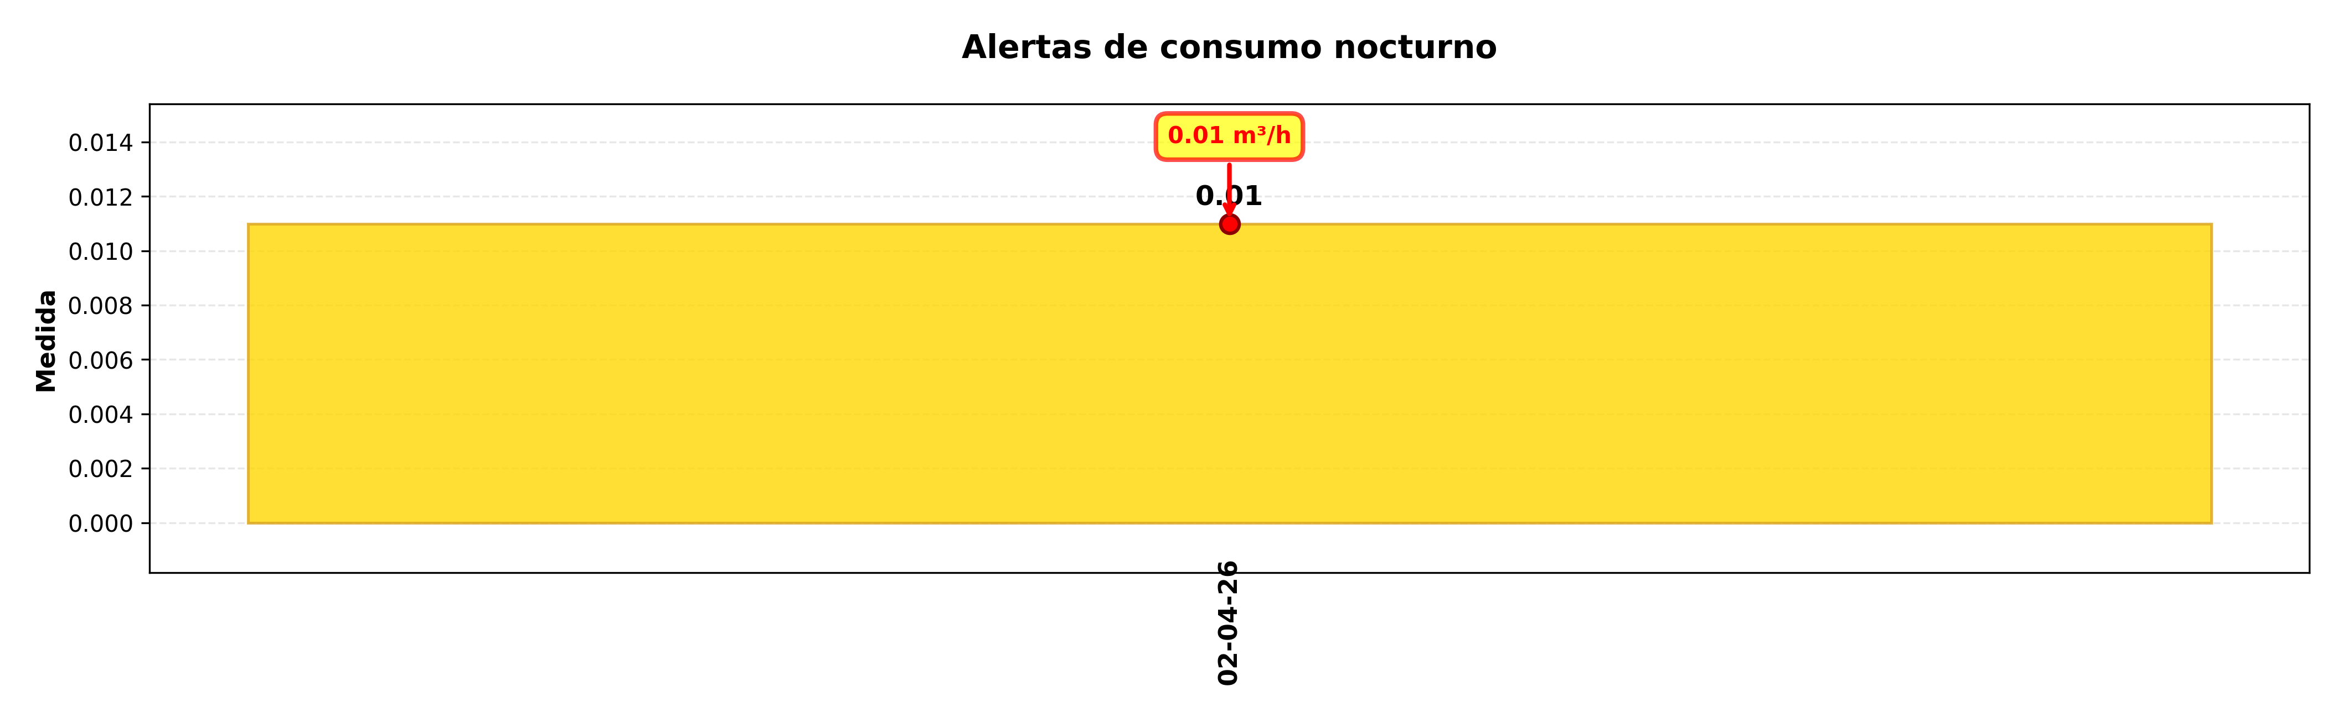

DÍA CON MAYOR CONSUMO NOCTURNO (03-04-26):
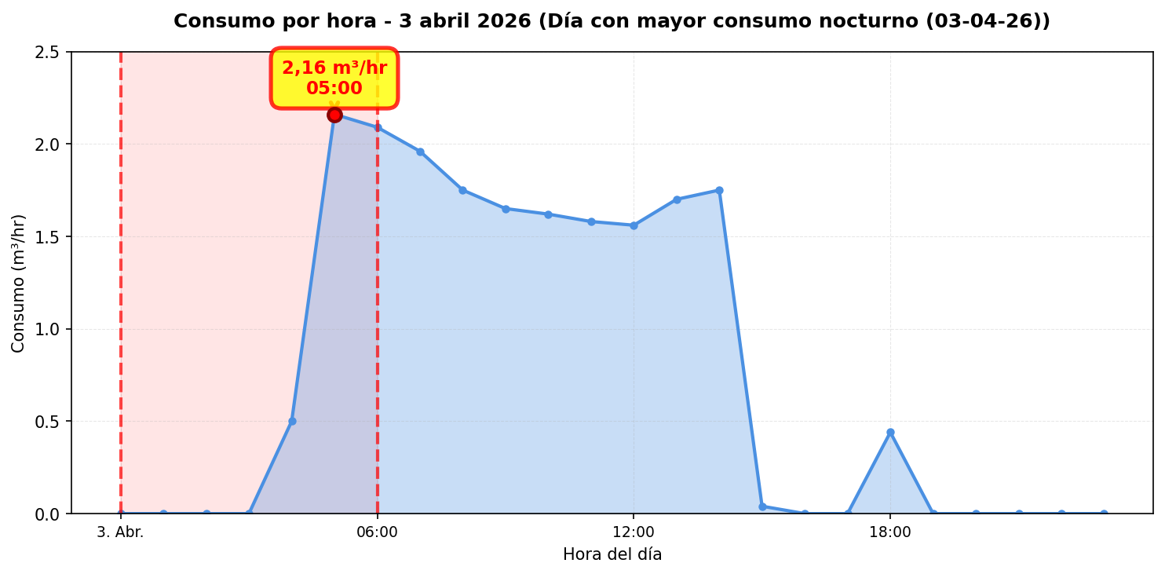

CONCLUSIONES
Este reporte sintetiza los principales hallazgos de consumo y fugas. Se recomienda revisar los días con mayor consumo y atender las alertas registradas.

